问题描述
连接环模型如图1所示。其一端被牢固地焊接在一个大型结构上，另一端有一个孔。在实际使用时，连接环的孔中将穿入一个销钉。当在销钉上沿2轴负方向施加30kN的载荷时，要求确定连接环的静挠度。由于这个分析的目的是检验连接环的静态响应，所以应该使用ABAQUS/Standard作为分析工具，并作如下 的假定以简化问题：
- 在模型中不包含复杂的钉-环相互作用，在孔的下半部作用有分布压力来对连接环施加载荷（见图1）。
- 沿孔的环向忽略压力量值分布的变化，并采用均匀压力。
- 所施加的均匀压力量值为50MPa（30kN/(2*0.015m*0.02m)）。
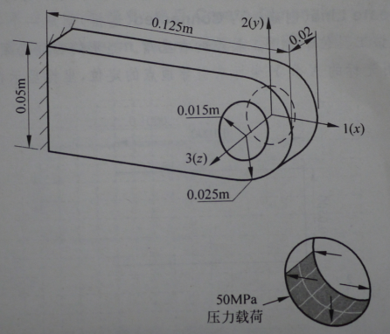
图1 连接环示意图
前处理——用ABAQUS/CAE创建模型
- 启动ABAQUS/CAE
从显示的Start Session对话框中选择Create Model Database-With Standard/Explicit Model。
- 定义模型的几何形状
建立模型的第一步总是定义它的几何形状。在本例中，将应用实体和伸展基本特征来创建一个三维的变形体。首先绘制出连接环的二维轮廓，然后伸展成型。
用户需要确定在模型采用的量纲系统，用户自己确定。
创建部件：
- 从主菜单栏中选择Part—Create，创建一个新的部件，命名为Lug，并在Create Part（创建部件）对话框中，接受三维、变形体（Deformable）和实体（Solid）、伸展基本特征（Extrusion）的默认设置。在Approximate size（大致尺寸）文本域中键入0.250，这个值是部件最大尺寸的2倍。单击Continue，退出Create Part对话框。
- 用图1中给出的尺寸绘制连接环的轮廓：
  - 使用Create Line（创建线）：Connected（连接）创建一个开口矩形，按钮为。然后用按钮（Add Dimension）给定尺寸，长为0.1m、宽0.05m。如图2所示。
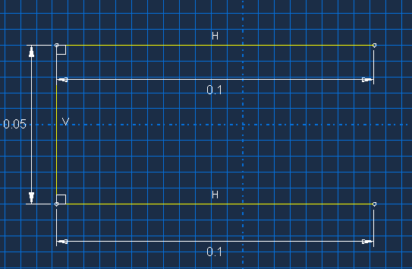
图2 开口矩形
  - 通过增加一个半圆弧来闭合轮廓图，如图3所示。使用工具（Create Arc：Center and 2 Endpoints），中心为开口边的中点（同样可以用进行尺寸标定），两个端点为开口端的两个顶点。
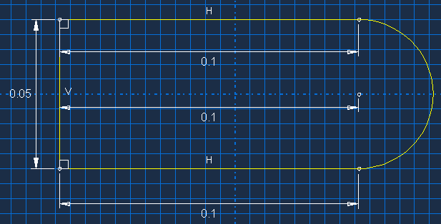
图3 增加一个半圆弧
  - 画一个半径为0.015的圆，如图4所示，使用工具（Create Circle：Center and Perimeter）。圆的中心与上一步所建立的圆弧中心一致，将用于确定圆周的点放在距圆心点0.015m处（用进行尺寸标定）。
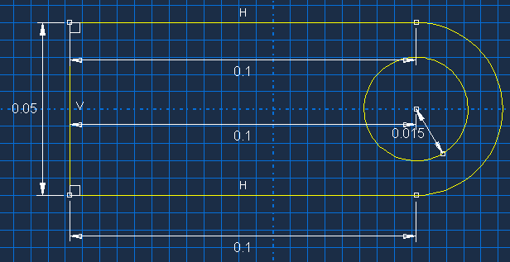
图4 连接环上的孔
  - 当完成绘制轮廓图后，在提示区域单击Done。显示Edit Base Extrusion（编辑伸展方式）对话框。为了完成部件的定义，必须指定轮廓伸展的距离。
  - 在对话框中键入伸展距离0.02m。
ABAQUS/CAE退出绘图环境，并显示部件。
- 定义材料和截面特性
创建模型的下一步工作包括定义部件和赋予材料和截面性质。变形体的每个区域必须指定一个包含材料定义的截面属性。在这个模型中，将创建单一的线弹性材料，其杨氏模量E=200GPa，泊松比v=0.3。
定义材料属性：
- 从位于工具栏下方的Module（模块）列表中选择Property，进入性质模块。
- 从主菜单栏中选择Material—Create，创建一个新材料的定义，命名为Steel。
- 选择Mechanical—Elasticity—Elastic，在Young’s Modulus处键入200.0e9，在Possion’s Ratio处键入0.3，单击OK。
定义截面特性：
- 从主菜单栏中选择Section—Create，创建一个新的截面定义。接受默认的实体（Solid）、各向同性（Homogeneous0）截面类型，并命名截面为LugSection，单击Continue。
- 在弹出的Edit Section（编辑截面）对话框中，接受Steel作为材料，单击OK。
赋予截面特性：
- 从主菜单栏中选择Assion—Section，赋予截面定义。
- 选择整个部件作为赋予该截面特性的区域并单击它，当部件以高亮度显示时，单击单击Done。
- 在弹出的Edit Section Assignment对话框中，接受LugSection作为截面定义，单击OK。
- 生成装配件
一个装配件包含有限元模型中的所有几何体。每个ABAQUS/CAE模型包含一个单一装配件。尽管已经创建了部件，但是开始时装配件是空的，必须在Assembly（装配件）模块中创建一个部件的实例，并将其包含入模型中。
创建部件的实体：
- 从位于工具栏下方的Module列表中选择Assembly，进入装配模块。
- 从主菜单栏中选择Instance—Create，创建一个部件的实例。在弹出的Create Instance（创建实例）对话框中，从Parts列表中选择Lug，Instance Type列表中选择Independent（mesh on instance），并单击OK。
模型按照默认的坐标方向定位，所以整体坐标1轴沿连接环的长度方向，整体坐标2轴是竖直方向，整体坐标3轴沿厚度方向。
- 定义分析步骤和指定输出要求
现在定义分析步骤。由于相互作用、载荷和边界条件是与分析步骤关联的，所以在确定它们之前必须定义分析步骤。对于本模拟，将定义一个通用的静态（static,general）分析步。此外，可以为这次分析指定输出要求。这些输出要求包括将输出到输出数据库（.odb）文件的内容。
定义分析步骤：
- 从位于工具栏下方的Module列表中选择Step，进入Step（分析步）模块。
- 从主菜单中选择Step—Create，创建分析步。在弹出的Create Step对话框中，命名此分析步为LugLoad，并接受默认的General（通用）分析过程类型。从所提供的过程选项列表中，接受Static，General（静态，通用），单击Continue。
- 在弹出的Edit Step对话框中键入如下的分析步描述：Apply uniform pressure to the hole。接受默认的设置，单击OK。
由于将使用Visualization（可视化）模块对结果进行后处理，所以必须指定想要写入输出数据库文件中的输出数据。对于每一个过程类型，ABAQUS/CAE自动选择了默认的历史（history）和场（field）变量输出要求。用户编辑这些要求，仅将位移、应力和约束反力作为场变量数据写入输出数据库文件中。
指定输出要求到.odb文件：
- 从主菜单栏中选择Output—Field Output Requests—Manager，在Field Output Requests Manager（场变量输出管理器）中，在标记LugLoad列中选择标记Created（已创建）的格子（若它还没有被选中）。在对话框底部的信息表明，对于这一分析步，已经选择了默认的场输出变量要求。
- 在对话框的右边单击Edit，来改变场变量输出要求。在弹出的Edit Field Output Request对话框中：
1单击Stresses旁边的箭头来显示有效的应力输出列表，接受应力分量和不变量的默认选择。
2在Forces/Reactions（力和约束反力）中，不选择集中力和力矩输出，仅要求约束反力（reaction force）（默认已经选中）。
3不选择Strains和Contact。
4接受默认的Displacement/Velocity/Acceleration（位移/速度/加速度）输出。
5单击OK，并单击Dismiss来关闭Field Output Requests Manager。
- 通过选择Output—History Output Requests—Manager来关闭所有的历史输出。在History Output Requests Manager（历史变量输出管理器）中，在标记LugLoad列中选择标记Created的格子。在对话框的底部单击Delete，在弹出的警告对话框中单击Yes，单击Dismiss关闭History Output Requests Manager。
- 指定边界条件和施加载荷
在模型中，需要约束连接环左端所有三个方向的自由度。该区域位于连接环与其母体结构的连接处（见图5）。在ABAQUS/CAE中，边界条件施加在部件的几何区域上，而不是施加在有限元网格本身。边界条件与部件几何之间的对应关系，使得非常容易变化网格而无需重新指定边界条件。这些同样适用于载荷的定义。
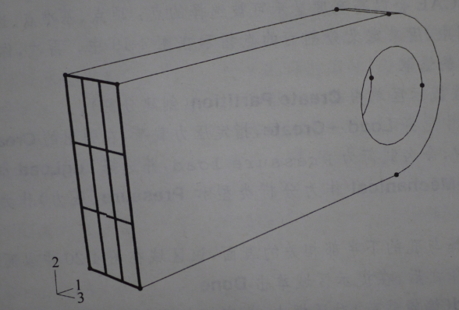
图5 连接环的固支端
指定边界条件：
- 从位于工具栏下方的Module列表中选择Load，进入Load（载荷）模块。
- 从主菜单栏中选择BC—Create来指定模型的边界条件，在弹出Create Boundary Condition对话框中，命名边界条件为Fix left end，并选择LugLoad作为它所施加的分析步。接受Mechanical作为类型和Symmetry/Antisymmetry/Encastre（对称/反对称/固定）作为具体形式，单击Continue。
- 应用光标选择连接环的左端（在图5中表明），当在视区中所选择区域以高亮度显示时，在提示区中单击Done，并在弹出的Edit Boundary Condition对话框中选中ENCASTRE（固定），单击OK施加边界条件。出现在表面上的箭头标明了所约束的自由度。固定边界条件约束了给定区域所有可动的结构自由度，在完成部件网格划分和生成作业后，这些约束将施加在位于该区域上的所有节点。
连接环承受了分布在孔下半部的50MPa的均布压力。然后，为了正确施加载荷，必须首先划分部件（即分割），这样，将孔划分为两个区域：上半部和下半部。
利用分割工具组，可将一个部件或者装配件分解为多个区域。切割有多种用途，一般用来定义材料的边界、标明载荷和约束的位置（如本例），以及细划网格。
施加压力载荷：
- 使用Partition Cell（分割实体）：Defined Cutting Plane（定义分割面）工具将部件一分为二。应用3 Points（三点法）定义分割平面。当提示选择点时，ABAQUS/CAE会以高亮度显示可被选择的点：顶点、基准点、边中点和圆弧的中心。在本例中，用来定义分割面的点指示在图6中。
选完点后，在提示区单击Create Partition（创建分割），然后单击Done。
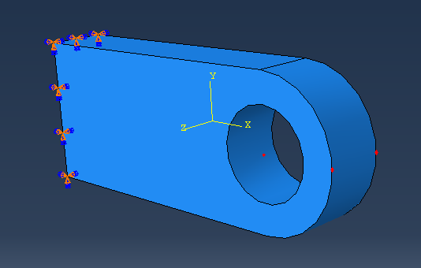
图6 用来定义分割面的点
- 从主菜单栏中选择Load—Create，指定压力载荷，在弹出Create Load（创建载荷）对话框中，命名载荷为Pressure Load，并选择LugLoad作为它所施加的分析步。选择Mechanical作为分析类型和Pressure作为具体形式，单击Continue。
- 应用光标选择与孔的下半部相关的表面，该区域在图7中以高亮度显示。当适合的面被选择之后，在提示区域单击Done。
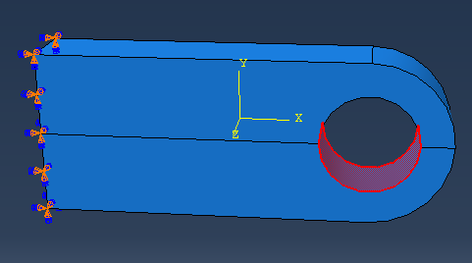
图7 将被施加压力的表面
- 在Edit Load对话框中，指定均匀压力值（Magnitude）为5.0e7，并单击OK以施加载荷。
箭头出现在加载表面的节点上，标明已施加了载荷。
- 设计网格：分割和生成网格
在开始建立一个问题的网格之前，首先需要考虑所采用的单元类型。一个适用于二次单元的网格设计，若改用于线性、减缩积分单元就可能非常不适合。对于本例，采用20节点六面体减缩积分单元（C3D20R）。一旦选择好了单元类型，就可以对连接环进行网格设计。对于本例的网格设计，最重要的是确定在连接环的孔周围采用多少单元。一种可能的网格划分方案如图8所示。
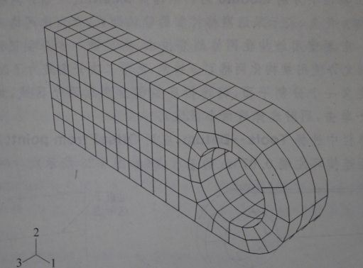
图8 对连接环建议采用的C3D20R单元网格
当设计网格时，另一个考虑的因素是想从模拟中得到什么类型的结果。图8中的网格相当粗糙，因此不可能得到准确的应力。对于本例的情况，必须考虑到在每90°圆弧上至少要分布4个二次单元。建议彩倍于这个数目的单元以获得较合理的精确的应力结果。然而，采用这种网格助于预测连接环在所施加载荷下变形的整体水平，而这正是所要确定。
ABAQUS/CAE提供了多种网格生成技术以生成不同拓扑的网格模型。不同的网格生成技术提供了不同的自动化和用户控制的水平。有以下三种类型的网格生成技术：
  - 结构化网格划分
结构化网格划分（structured meshing）是将预先设置的网格图案应用于特定模型拓扑。然而，将这种技术应用于复杂模型，一般需要将模型分割成简单的区域。
  - 扫掠网格划分
扫掠网格划分（swept meshing）是通过将内部已经建立的网格沿扫掠路径拉伸或绕旋转轴旋转。与结构化网格生成一样，扫掠网格划分也只限于具有特殊拓扑和几何体的模型。
  - 自由网格划分
自由网格划分（free meshing）生成技术是最为灵活的网格生成技术，它不用预先建立网格图形，几乎可以用于任意的模型形状。
在进入Mesh模块时，根据将采用的网格生成方法，ABAQUS/CAE用颜色表示模型的各个区域：
绿色表示能够用结构化技术生成网格区域；
黄色表示能够用扫掠技术生成网格的区域；
粉红色表示能够用自由网格技术生成网格的区域；
橙黄色表示不能使用默认的单元类型生成网格的区域，它必须被进一步分割。
在本问题中将创建一个结构化的网格。首先必须进一步分割这个模型，才能使用网格生成技术。在分割完成后，将对整体部件布置种子（网格密度）和生成网格。
分割连接环：
- 从位于工具栏下方的Module列表中选择Mesh，进入划分网格模块。
部件最初为黄色，表示采用网格控制的默认设置，六面体网格只能应用扫掠网格技术生成。若要使用结构化网格划分技术，需要进一步分割是为了改进网格的整体质量。
- 三个点定义一个分割平面，将连接环竖向分割成两个区域，如图9所示（应用Shift+单击，同时选择上下两个区域）。
- 从主菜单栏中选择Tools—Datum，在Create Datum对话框中选择Point，应用Offset from point（从某点偏移）方法，然后选择左下角顶点，在提示区把X坐标改为0.075，回车，创建一个距连接环左端0.075m的基准点。再在Create Datum对话框中选择Plane，应用Point and normal方法，创建一个分割平面。然后用工具把连接环进行第二次竖向分割，如图10所示。
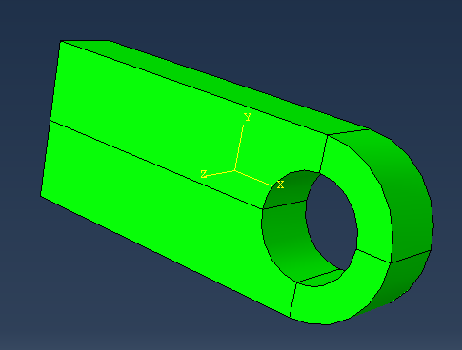
图9 把连接环竖向分割
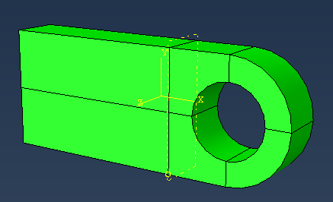
图10 第二次竖向分割
将连接环分割完成后，所有的部件区域都应成为绿色，这（基于目前的网格控制技术）表明整个部件都是结构化的六面体单元网格。
对整体部件布置种子和生成网格：
  - 从主菜单栏中选择Seed—Instance，并指定整体的单元剖分尺寸为0.007，各边上显示出了播撒的种子。
  - 从主菜单栏中选择Mesh—Elements Type ，为部件选择单元类型。由于已经创建了分割区，所以部件现在由几个区域组成。用光标选择所有区域，在提示区单击Done。在弹出的Element Type（单元类型）对话框中，选择Standard单元库、3D Stress（三维应力/位移单元）族、Quadratic（二次）几何阶次和Hex，Reduced integration（减缩积分）单元，单击OK以接受C3D20R作为单元类型。
  - 从主菜单中选择Mesh—Instance，在提示区单击Yes对部件实体进行网格划分。
- 生成、运行和监控作业
此刻为完成模型所剩下的唯一工作就是定义作业（job）了。可以从ABAQUS/CAE中提交作业，并交互式地监控求解过程。
创建作业的步骤：
- 从位于工具栏下方的Module列表中选择Job，进入作业模块。
- 从主菜单中选择Job—Manager，打开Job Manager（作业管理器）。使用这个管理器可以方便地里德与作业相关的各种操作。
- 在Job Manager中单击Create，创建一个作业，命名为Lug，并单击Continue。
- 在Edit Job（编辑作业）对话框中键入以下描述：Linear Elastic Steel Connecting Lug。
- 接受默认的作业设置，并单击OK。
将模型保存在名为Lug.cae的模型数据库文件中。
运行作业：
- 在Job Manager中选择作业Lug。
- 从Job Manager右边的一组按钮中单击Submit（提交）。此时，会出现一个警告用户的对话框，问对于LugLoad分析步有没有历史输出结果的要求。单击Yes继续提交作业。
- 单击Monitor（监视器）打开Lug Monitor对话框。
在对话框的上部，包含一个求解过程的小结。这个小结会随着分析的进程不断地被 更新。在对应的记录页中，提示了在分析过程中遇到的任何错误（error）和警告（warning）。如果遇到任何错误，需要修改模型并重新运行模拟。一定要调查引起任何警告信息的原因，并采取相应的措施。可以安全地忽略某些警告信息，而另一些则需要采取改正措施。
- 作业完成后单击Dismiss（离开），关闭Lug Monitor对话框。
后处理—结果可视化
如果Job Manager未被关闭，单击Results进入Visualization模块，并自动打开由该作业生成的输出数据库文件。另一种方法是从Module列表中选择Visualization，进入可视化模块；从主菜单中通过选择File—Open打开.odb文件，并双击相应的文件。
- 绘制变形图
从主菜单栏中选择Plot—Deformed Shape，或使用工具箱中的工具。如图11显示了在分析结束时模型的变形和位移的量值水平。
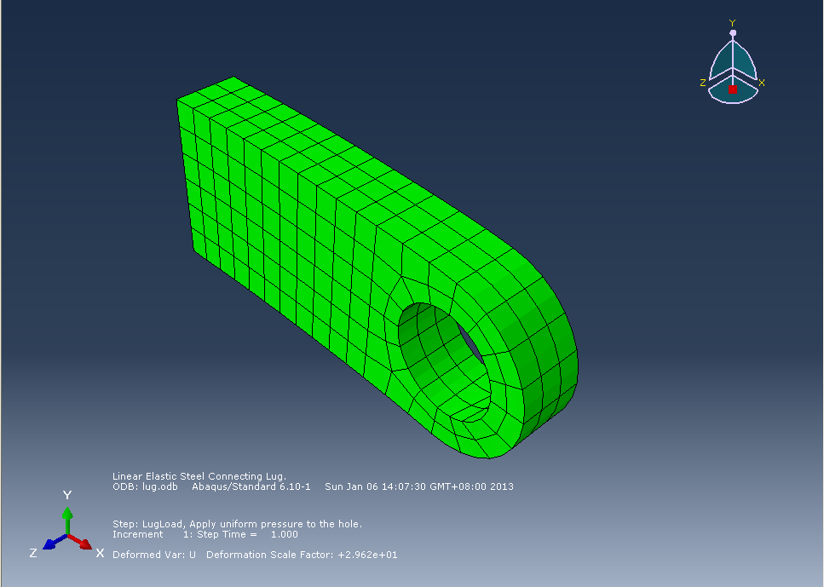
图11 连接环的变形模型形状
- 改变视图
默认的视图（view）是等视图，可以用在View（查看）菜单中的选项或在工具栏中的view工具来改变视图。通过输入旋转角（rotation angle）、视点（viewpoint）和放大因子（zoom factor）的值或者视区全景显示的比例（fraction of viewport），也可以设置视图。
设置视图：
- 从主菜单栏中选择View—Specify，显示Specify View（设置视图）对话框。
- 从列出的方法中选择Viewpoint（视点法）。
在视点法中，要求输入3个数值，它们代表观察者所在的X，Y和Z位置。也可以指定一个向上的矢量，ABAQUS会定位模型，使该矢量指向上方。
- 输入视点矢量的X，Y和Z坐标为1，1，3和向上矢量的坐标为0，1，0.
- 单击OK。
ABAQUS/CAE会按照指定的视图显示模型，如图12所示。
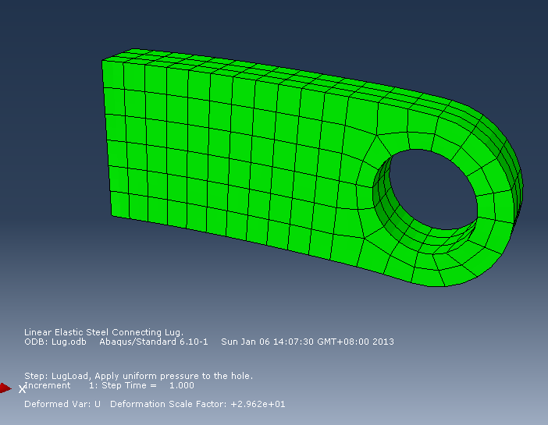
图12 指定视图中的变形模型
- 等值线图
等值线图（contour plots）显示了模型面上变量的变化情况。从输出数据库场变量的输出结果中，可以生成填充或阴影的等值给图。
生成Mises应力的等值线图：
- 从主菜单中选择Plot—Contours—On Deformed Shape，显示的填充等值线图（云纹图）如图13所示。
图例（legend）中显示的S Mises就是Mises应力，它是ABAQUS默认的选择变量。也可以选择其他变量进行绘图。
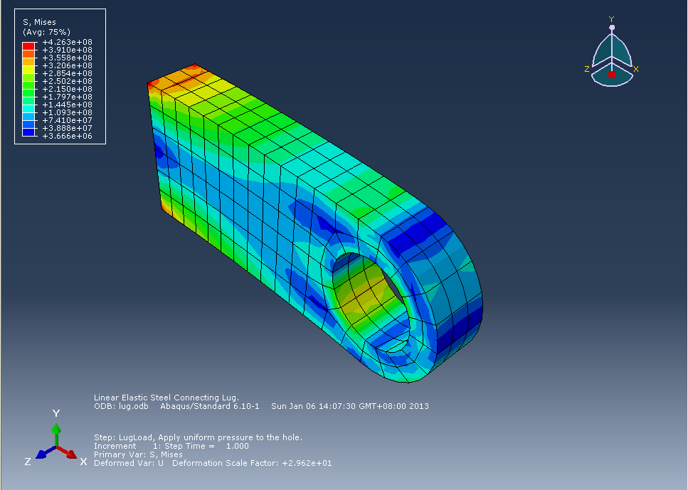
图13 Mises应力的填充云纹图
- 从主菜单栏中选择Result—Field Output，弹出Field Output（场变量输出）对话框，Primary Variable（主要变量）选项页是默认的选择。
- 从列出的输出变量表中选择一个新的变量进行绘图。
- 单击OK。
在当前的视区中，等值线图的变化反映了所做出的选择。
- 生成模型子集的数据报表
对于复杂的模型，生成模型中指定区域的数据报表很方便。这可以通过联合使用显示组和生成数据报表功能来实现 。我们将生成连接环固定端的单元的应力（以确定连接环中的最大应力）。
由于没有这些区域创建几何集合，所以生成的报告应用了显示组，在视区内选取显示组的。这样对感兴趣的区域开始创建和保存显示组。
创建并保存包含固定端单元的显示组：
- 从主菜单中选择Tools—Display Group—Manager，打开ODB Display Group Manager（输出数据库显示组管理器）。在显示组列表中选择All，并单击Plot，重新设置当前的显示组包含整个模型。
- 在ODB Display Group Manager中单击Create，创建一个新的显示组。在Create Display Group对话框中，从Item列表中选择Elements和Pick from viewport作为选择方法。
- 在提示区中设置选取方法为by angle，并单击连接环固定端的表面。当在视图区中连接环固定端上所有的节点都高亮度显示时，单击Done。在Create Display Group对话框中单击Replace，然后单击Save as，保存这个显示组为built-in elements，单击OK。
生成场变量报告：
- 在ODB Display Group Manager中选择built-in elements，作为当前的显示组。
- 从主菜单栏中选择Report—Field Output。
- 在Report Field Output（场变量输出报告）对话框的Variable页，接受默认的标为Integration Point（积分点）的输出位置。单击S：Stress components旁边的三角号，展开已有变量的列表。从中选择Mises和6个独立的应力分量：S11，S22，S33，S12，S13，S23。
- 在Setup（建立）选项页，命名报告为Lug.rpt。在该页的底部Data区域，放弃选择Column totals（列汇总）。
- 单击OK。
在文本编辑器中打开文件Lug.rpt。部分的单元应力列表显示如下。这些单元数据来自单元的积分点。在标记Int Pt列的下面，提示了与给定单元有关的积分点。在报表的底部给出了包括该组单元中的最大应力和最小应力值的信息。结果表明，最大Mises应力在固定端，约为330MPa。
